**Philadelphia Mousse, una nueva gama Premium que despierta todos los sentidos**

* ***La marca se lanza a la conquista de las variedades más selectas con esta nueva categoría que cuenta con tres deliciosos sabores: Trufa, Clásico y Olivas.***
* ***Philadelphia Mousse está enfocada al mundo de las cenas y se dirige a un consumidor que busca placer y sabor a partes iguales***

**Madrid, 15 de abril de 2015:** Philadelphia, líder de la categoría Queso Crema clásico con su tarrina original y su variedad de sabores Finas Hierbas, Salmón, Pimientos Asados y Tomates Secos, se lanza ahora a la conquista de paladares “Premium” con **Philadelphia Mousse**, una nueva gama de productos selectos dirigidos a despertar todos los sentidos del consumidor gracias a su delicioso sabor, textura ligera e ingredientes únicos.

Philadelphia Mousse está enfocada al mundo de las cenas y se dirige a un consumidor que busca combinar placer y sabor a partes iguales, algo que consigue aunar esta nueva gama de productos Premium de Philiadelphia que se fabrica en frío para maximizar la intensidad del sabor y mantener la calidad de sus ingredientes selectos.

El lanzamiento de esta innovadora categoría de productos llega avalado por los propios consumidores. Así, el 91% de los consumidores que han probado el producto declaran que lo comprarían (datos del Estudio de consumidores Nielsen Bases Octubre 2014).

**Clásico, Olivas y Trufa, tres sabores irresistibles**

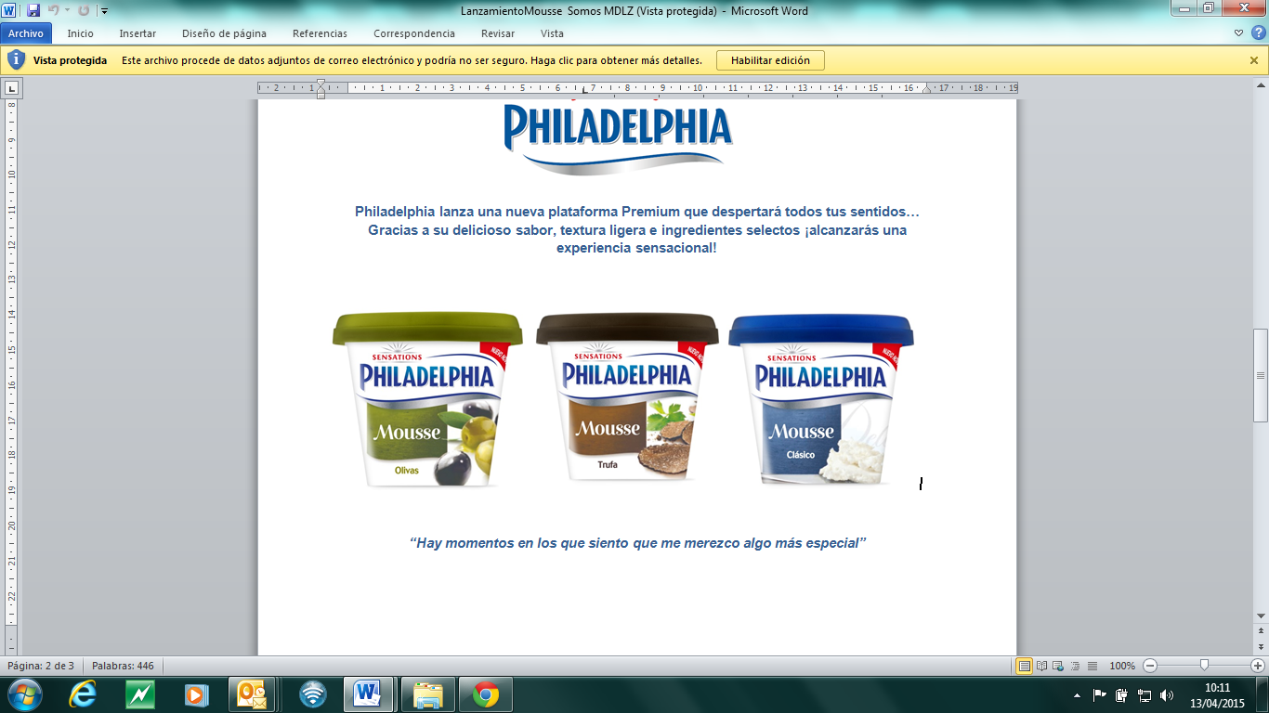Philadelphia Mousse se presenta con tres irresistibles y originales variedades: Clásico, Trufa y Olivas, tres sabores que no dejarán indiferentes a los paladares más exigentes.

Los nuevos productos están disponibles desde el 13 de abril en envases de 140 gramos en el lineal de frío de los principales distribuidores de la marca, junto al resto de productos que forman parte de la gama de Philadelphia.

**Sobre Philadelphia**

Philadelphia nace en 1872 cuando William Lawrence, un fabricante de productos lácteos de Chester, Nueva York, batiendo nata y leche, fabrica la primera partida de este delicioso queso. En 1977, Kraft introduce el Queso Philadelphia en España, siendo altamente reconocido y apreciado por los consumidores españoles.

**Sobre Mondelez España**

Mondelez España opera en las categorías de galletas, chocolates, queso, salsas, postres, café, chicles y caramelos, en las que comercializa marcas emblemáticas como Fontaneda, Belvita, Oreo, Príncipe, Milka, Toblerone, Suchard, Philadelphia, El Caserío, Royal, Saimaza, Tassimo, Dulciora, Halls y Trident.

Para más información sobre Mondelez España accede al link [www.mondelezinternational.es](http://www.mondelezinternational.es)

|  |  |
| --- | --- |
| **Contactos:** | Ketchum |
|  | Julián Ramos / Cloe García |
|  | [julian.ramos@ketchum.com](mailto:julian.ramos@ketchum.com) [cloe.garcia@ketchum.com](mailto:cloe.garcia@ketchum.com)  Tlf.: 91 788 32 00 |

**#  #  #**